Муниципальное бюджетное дошкольное образовательное учреждение
детский сад №9 «Аленький цветочек» посёлка Аничково, городского округа
Лосино-Петровский, Московской области
(МБДОУ детский сад №9 «Аленький цветочек» п. Аничково г.о. Лосино-Петровский МО)

Конспект игрового шоу с использованием игрушек
МПК «Мозаичный парк» в средней группе
на тему:
" Хлеб всему голова "

Подготовил воспитатель:
Алимова Л.В.

2019г.
Игровое шоу «Хлеб всему голова!»
(приурочен ко Дню хлеба)
Цель:
Закрепить знания детей о хлебе, понимать его значение в жизни человека. Воспитание бережного отношения к хлебу, уважения к народным традициям и труду взрослых.
Задачи:
- Расширять знания детей о разнообразии хлебобулочных изделий, хлебе и народных традициях.
- Обогащать словарь названиями хлебобулочных изделий, поощрять стремление высказывать свою точку зрения. Расширять и активизировать словарный запас.
- Формировать бережное отношение к хлебу, уважение к труду людей, выращивающих хлеб.
- Создать условия для совместного творчества, умения работать в команде. Воспитывать дружеские взаимоотношения между детьми, умение общаться и взаимодействовать со взрослыми людьми.
- Способствовать развитию артистических способностей.
- Повысить интерес родителей к воспитательно-образовательному процессу, стремление к сотрудничеству.
- Развивать эмоциональную отзывчивость детей, способствовать установлению добрых отношений между детьми и взрослыми.
Предварительная работа
Заучивание стихов, игр, рассматривание иллюстраций, чтение художественной литературы о хлебе и хлебобулочных изделиях.
Лепка хлебобулочных изделий из соленого теста, беседы по теме: «Хлеб», разъяснение пословиц и поговорок по данной теме.
Дома с родителями поиск информации о хлебе, о сельскохозяйственной технике, о труде пахарей, мельников, пекарей.
Оборудование и материалы
Муляжи хлебобулочных изделий, тесто, иллюстрации как в старину получали хлеб,хлебобулочные продукты к конкурсу и чаепитию, свежие овощи, игрушки ПМК«Мозаичный парк»: Комплект «Математика для малышей» «Пирамидка Балансир», Комплект «Маша и Медведь», Конструктор «Мягкие блоки».

Участники
Дети, родители.
Ход развлечения
1 часть
Звучит песня Л.Зыкиной о хлебе.

Ведущий: В народе говорят: «Осень золотистая - хлебом колосистая»! Сегодня мы будем говорить о хлебе (читает стихотворение) :

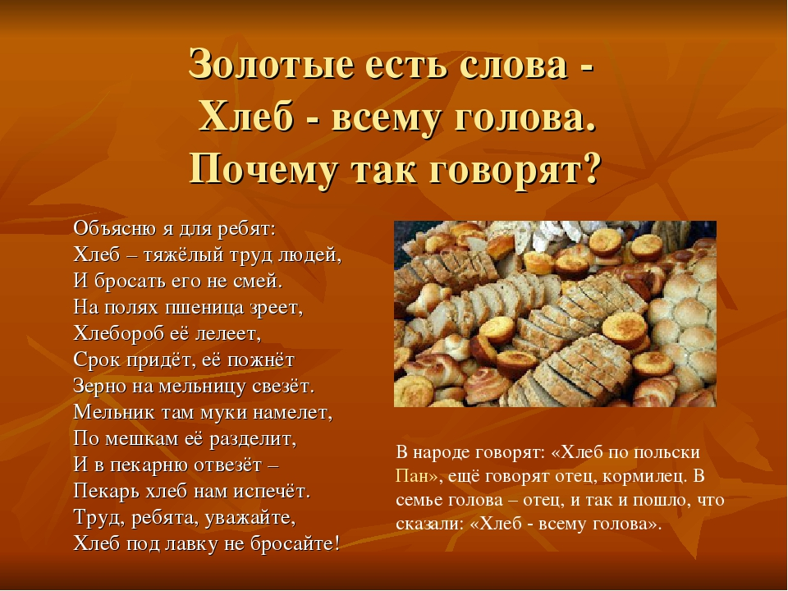
Давным-давно наши предки хлеб делали так: (показ картинок). Воспитатель обращает внимание детей на то, что этот труд очень тяжелый.
Дети изучают правила обращения с хлебом.
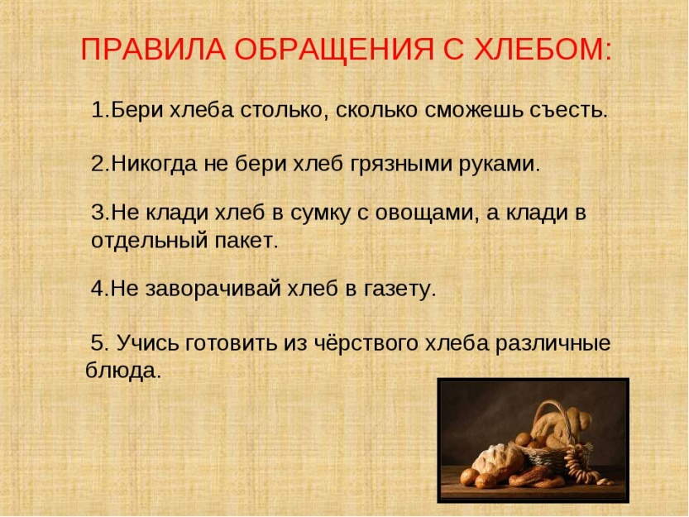
Физкультминутка

Мельница
За работу жернова,
Зёрна перетрём сперва. (Делаем вращательные движения: руки в стороны на уровне плеч, ладонями вниз.)
Чтобы сделать каравай,
Жернова быстрей вращай (Вращательные движения кулачками пред грудью.)
Крепче трём зерну бока,
Получается – мука! (Скользящие движения ладонь о ладонь, перед собой.)
2 часть
Конкурсы
Родители (со своим ребенком) делятся на команды.
Конкурс №1. «Народная мудрость».
Каждая команда называет пословицы. За одну пословицу выдается одна фишка (Фишка-это одна деталь от комплекта «Математика для малышей» МПК «Мозаичный парк»). Побеждает команда, у которой больше фишек. Призовые места 1,2,3. Награда-кекс.
Хлеб всему голова.
Хочешь есть калачи – не сиди на печи.
Хвала рукам, что пахнут хлебом.
Не велик кусок пирога. А стоит много труда.
Берегите хлеб - он наше богатство.
Хлеб – батюшка, а водица – матушка.
Хлеб бросать – силу терять.
Без хлеба нет обеда.
Пот на спине, зато хлеб на столе.

Конкурс №2. «Ну-ка, съешь меня, дружок».
Каждой команде выдается хлебобулочное изделие. Ребенок маме (папе, бабушке) завязывает глаза и кладет в рот хлебобулочное изделие. Мама (папа, бабушка) должны угадать что они съели.
Конкурс №3. «Что мы делаем не скажем, как мы делаем покажем».
За одну минуту команды должны приготовить овощной салат. Этот конкурс подводит к мысли, что без хлеба не сытно.
Конкурс №4. «Сказки-подсказки».
Детям нужно ответить на вопросы:
- В какой русской народной сказке бабушка печет хлебное изделие? («Колобок»). Ребенок должен собрать из деревянного комплекта деталей МПК «Мозаичный парк» то место, где остывал, а потом укатился Колобок.
2. Что несла Красная Шапочка бабушке? (Пирожок)
3. Что съедала за день Дюймовочка, живя у мыши? (Зернышко)
4. В сказке «Маша и медведь» Маша приготовила своим бабушке и дедушке гостинец из муки. Какой? (Пирожки).
Ребенок должен кратко рассказать сказку «Маша и Медведь с помощью деревянного комплекта деталей МПК «Мозаичный парк».

3 часть
Показ детям какие бывают виды муки: ржаная и пшеничная, соответственно хлеб, а также форма хлеба. (Используем: «Пирамидка Балансир», Конструктор «Мягкие блоки»).
Все участники шоу из заранее замешанного теста вылепливают крендели, кладут на противень и ставят в печь. Незаметно для детей на противень выложить настоящие крендельки. Пока, якобы крендельки пекутся, ведущий говорит: сегодня на нашем шоу мы поняли, что хлеб – самое главное богатство нашей Родины, создан он огромным трудом. Берегите, дети, хлеб!
Хлеб наш берегите!
Хлебом не сорите!
Хлеб наш уважайте!
С хлебом не играйте!
Хлеб выбрасывать нельзя!
Берегите хлеб, друзья!

Ведущий: Всех приглашаем к праздничному столу!
